Complétez les phrases suivantes avec le pronom complément « le » « la » « l´ » ou « les »
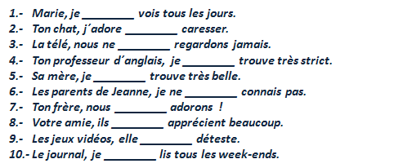
Retrouve le bon ordre:
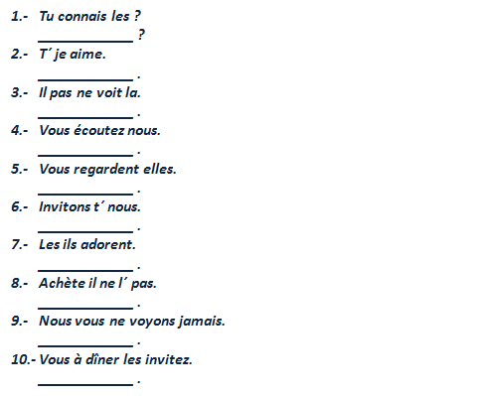.
Complétez les phrases suivantes en conjuguant le verbe « aller » au présent de l´indicatif.
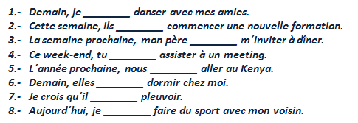
Retrouvez l´ordre correct des phrases suivantes.
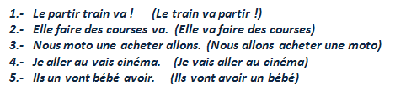
Transformez les phrases au futur proche.
Je fais de la cuisine.
Demain, je vais faire de la cuisine
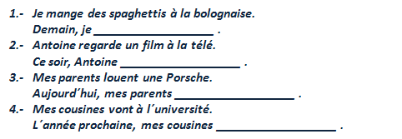
Complétez les phrases suivantes avec la préposition correspondante.
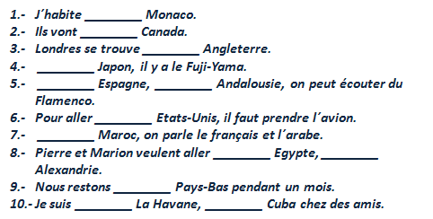
Complétez les phrases suivantes avec les pronoms compléments indirects « lui » ou « leur »
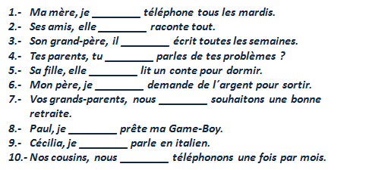
Retrouvez l´ordre des phrases suivantes.
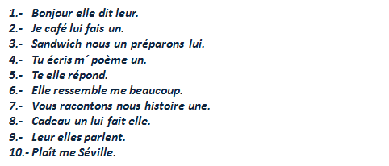
Choisissez la phrase correcte.
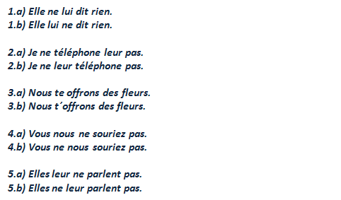
Complétez les phrases suivantes au présent de l´indicatif.
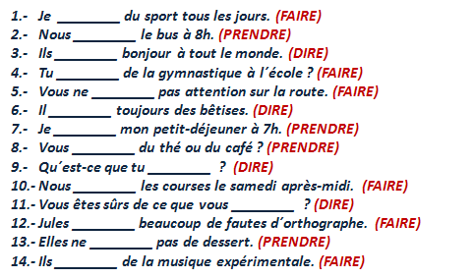
Choisissez la phrase correcte.
(Para ver la respuesta hacer click en el texto; doble click vuelve a posición original)
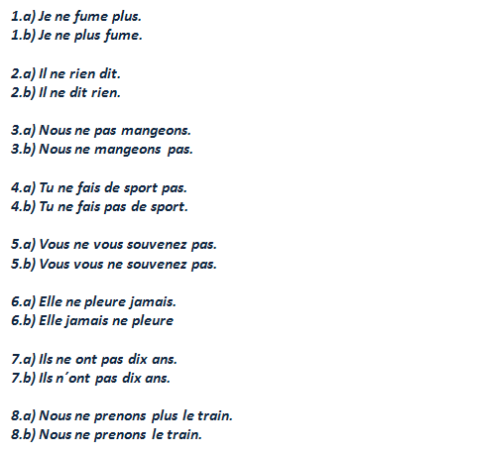
Transformez les phrases suivantes à la forme négative.
Exemple:
Je suis triste. NE PAS
Je ne suis pas triste.
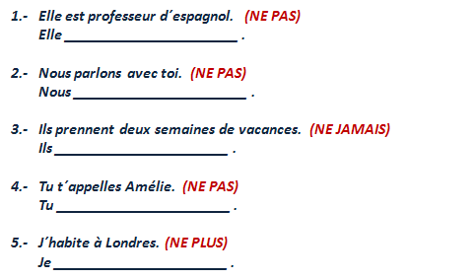
Passez les phrases suivantes à la forme interrogative.
Exemple:
Vous avez faim.
Est-ce que vous avez faim ?
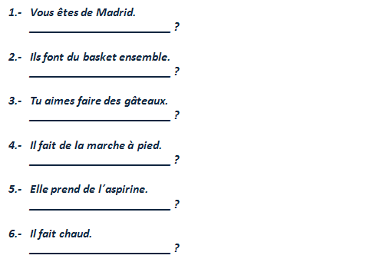
Transformez les phrases selon le modèle.
Exemple:
Vous faites du sport ?
Faites-vous du sport ?
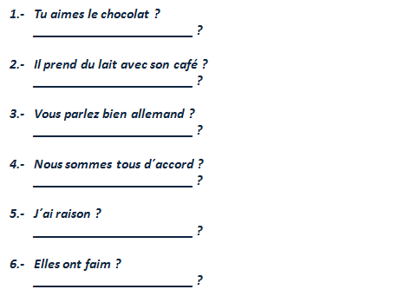
Passez les phrases suivantes à la forme interrogative.
Exemple:
Vous avez faim.
Est-ce que vous avez faim ?
Transformez les phrases selon le modèle.
Exemple:
Vous faites du sport ?
Faites-vous du sport ?
Complétez les phrases suivantes avec « ma » « mon » ou « mes ».
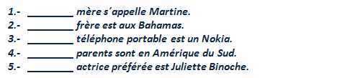
Complétez les phrases suivantes avec « sa » « son » ou « ses ».
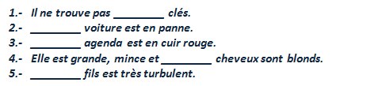
Complétez les phrases suivantes avec « leur » ou « leurs »
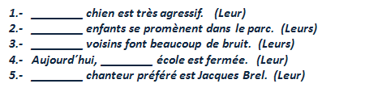
Complétez les phrases suivantes avec « ce » « cette » « ces » ou « cet ».
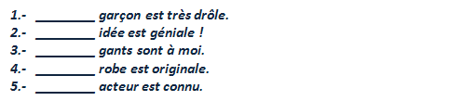
Choisissez la phrase correcte.
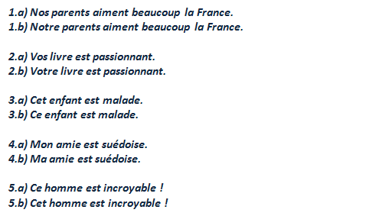

..
Exercice nº1
Complétez les phrases suivantes avec le pronom personnel correspondant.
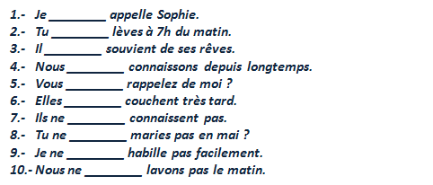

.Choisissez la phrase correcte.
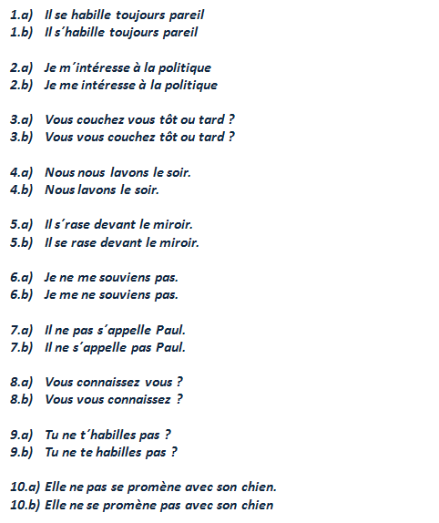
Passez les phrases suivantes à la forme négative.
Je me réveille tôt.
Je ne me réveille pas tôt.
